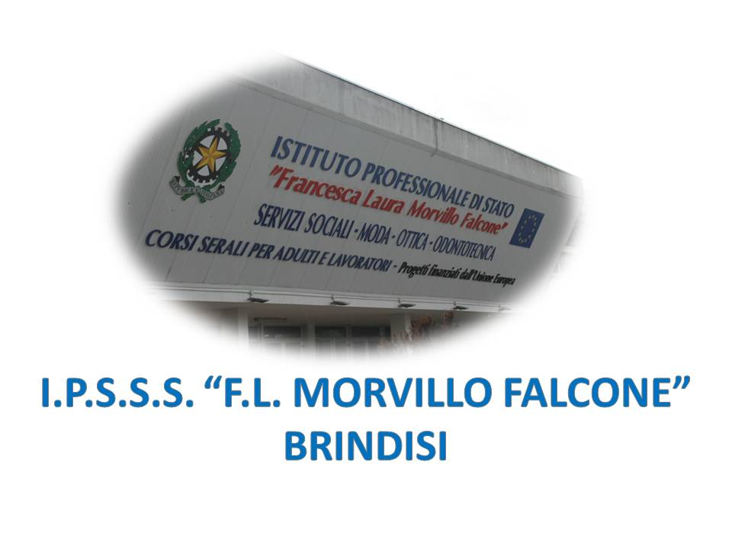

ISTITUTO PROFESSIONALE DI STATO PER I SERVIZI SOCIALI
“Francesca Laura MORVILLO FALCONE”
Via Galanti, 1 - Tel. 0831/513991
brrf010008@istruzione.it – brrf010008@pec.istruzione.it
www.morvillofalconebrindisi.edu.it
72100 B R I N D I S I

MATERIA: Tecnica Amministrativa ed Economia Sociale : 2 h settimanali.
CLASSE: 4 C SS
ANNO SCOLASTICO: 2021/2022
DOCENTE: Prof. Antonio Lo Basso

Libro di testo:

“ Nuovo Tecnica amministrativa & economia sociale “ . Astolfi & Venini. Editrice TRAMONTANA
VOLUME 1

Argomenti

- 1 CALCOLI PERCENTUALI E FINANZIARI
- 2 ORGANIZZAZIONE, GESTIONE E RILEVAZIONE AZIENDALE
- 3 LE PRINCIPALI OPERAZIONI BANCARIE

CONTENUTI

Calcoli percentuali e finanziari.
- Le proporzioni.
- Problema diretto e problema inverso.
- I concetti d’interesse e sconto.
- Formule dirette e formule inverse per calcolare l’interesse e lo sconto.
- Formule con tempo in anni, mesi e giorni.
- Il montante e le sue formule.
- L’azienda come sistema.
- I soggetti che operano nell’azienda.
- Il settore non profit.
- L’impresa sociale.
- Le cooperative sociali, le associazioni di volontariato, le Onlus.
- Le funzioni aziendali.
- Le operazioni di gestione: gestione esterna e gestione interna.
- Il capitale proprio ed il capitale di debito.
- Il ciclo tecnico, il ciclo economico, il ciclo finanziario ed il ciclo monetario dell’azienda.
- Il patrimonio aziendale.
- Il reddito d’esercizio.
- Il bilancio d’esercizio.
- Lo Stato Patrimoniale.
- Il Conto Economico.
- Il patrimonio delle aziende non profit.
- Il bilancio d’esercizio delle aziende non profit.
- Il bilancio d’esercizio delle imprese sociali.
- Il bilancio sociale delle aziende non profit.
- L’attività bancaria.
- I depositi tempo ed i depositi moneta.
- I conti correnti bancari.
- Movimentazione del conto corrente.
- Metodo scalare Amburghese.
- Le aperture di credito.
- Il credito ai consumatori.

Il docente
Prof. Antonio Lo Basso

